1)

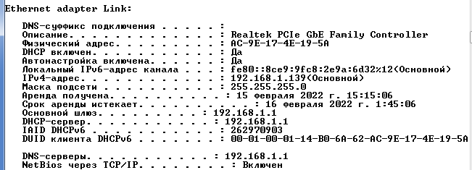

Адрес сети = 192.168.1.0

Широковещательный адрес = 192.168.1.255

Количество узлов = 254

////тоже самое сделать с другой сети (в МАИ например)

2) с браузером

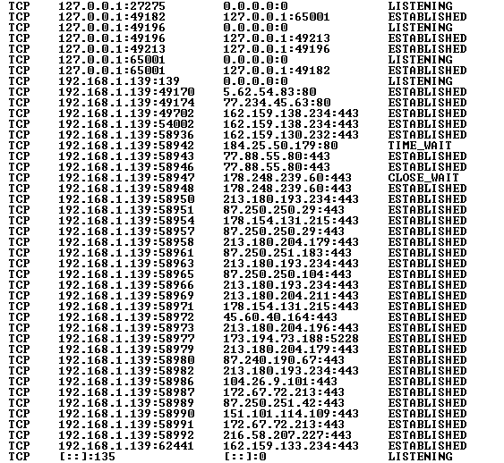

ИЛИ ЖЕ ТАК

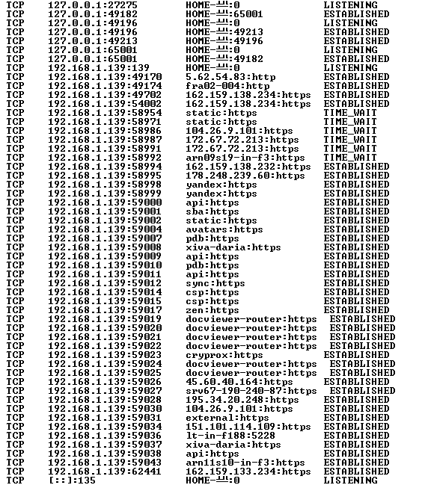

Без браузера  
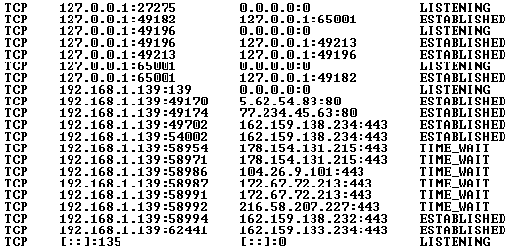

ИЛИ ЖЕ ТАК

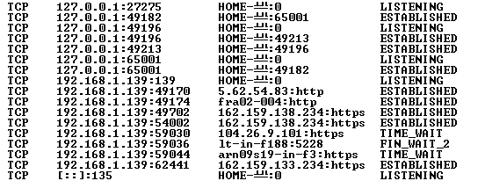

netstat –r

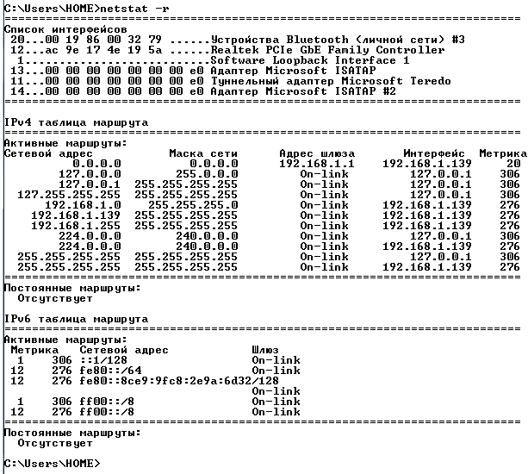

И через другую сеть тоже

3)

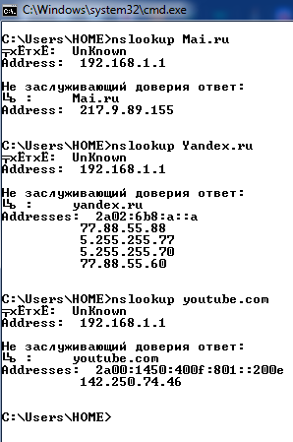

4)

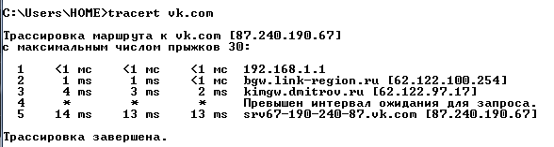

Дописать для маёвской сети

5)